扬州大学报考点网上信息确认指南
一、考生注意事项
经上级部门批准，2020年全国硕士研究生招生考试扬州大学报考点（3213）继续采用“网上确认”方式，考生凭在中国研究生招生信息网（以下简称“研招网”）上报名系统的用户名及密码登录，按流程进行网上确认。请考生务必注意以下几点：
1.考生应认真阅读“扬州大学报考点公告”并确保填报信息准确无误，因误填、错填或虚假填报造成不能确认或考试的，后果由考生本人承担。
2.考生须在“研招网”报名系统完成网上报名，未交费或未全部完成网上报名的为无效信息，不得确认。
二、接收考生范围
符合扬州大学报考点公告要求且选择“3213扬州大学”报考点的考生。详见我校2020年报考点公告要求（点击查看）。
三、网上确认时间
网上确认时间为：2019年11月7日至11月10日，每天8:30到17:30。逾期不再补报，网上确认期间不得对信息进行修改。
四、网上确认步骤
1.考生凭在“研招网”网上报名系统的用户名及密码登录网上确认系统（网址：https://yz.chsi.com.cn/wsqr/stu或扫描下方二维码登录）(建议使用手机登录确认);

2.认真阅读报考点公告及确认《考生诚信考试承诺书》。
3.上传资料：
（1）本人近三个月内正面、免冠、无妆、彩色电子证件照（白色或浅蓝色背景，用于准考证照片），宽高比例3:4；坐姿端正，双眼自然睁开并平视，耳朵对称，左右肩膀平衡，头部和肩部要端正且不能过大或过小，需占整个照片的比例为2/3，照片小于5M.

- 本人二代居民身份证原件正、反面照片。请确保身份证边框完整，字迹清晰，亮度均匀。
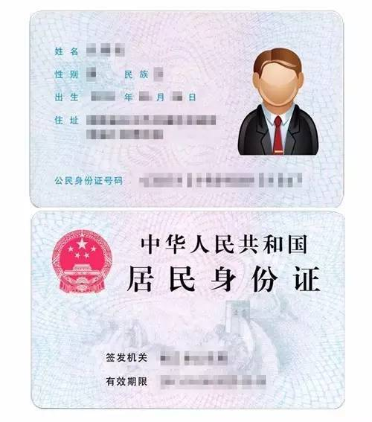
- 手持身份证照片。拍摄时，将持证的手臂和上半身整个拍进照片，头部和肩部要端正，头发不得遮挡脸部或造成阴影，要露出五官；确保身份证上的所有信息可见、完整。

以上照片，请不要化妆，不得佩戴眼镜、隐形眼镜、美瞳拍照；照明光线均匀，脸部不能发光，无高光、光斑，无阴影、红眼等；头发不得遮挡脸部或造成阴影，要露出五官，并能如实地反映本人近期相貌（未经过PS等照片编辑软件处理，不得拿照片翻拍）。
【应届生】扬州地区高校应届生学生证封面及个人信息页照片；
【往届生-扬州户籍】毕业证书、学位证书（没有则请忽略）照片；户口本首页（公安部门盖章页）及本人信息页照片，也可提供由公安部门出具的户籍证明原件照片。
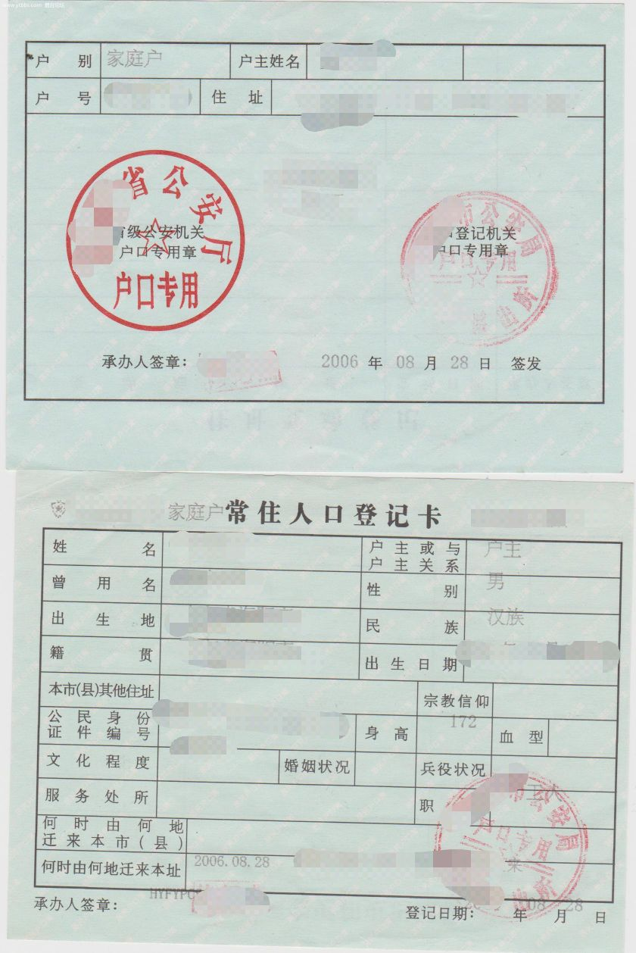
【往届生-非扬州户籍】毕业证书、学位证书（没有则请忽略）照片；近三个月（8、9、10月）由用人单位为其在扬州地区的社保部门缴纳的社会保险凭证，如有作假，一经发现，即取消其报名资格。
社保、公积金等证明也可以提供官方查询网站或官方指定手机APP相应缴费记录截屏照片（需含本人姓名、证件号码及缴费流水）。
报考退役大学生士兵专项计划的考生还应提交本人《入伍批准书》（即男性/女性公民应征入伍批准书、A4竖版单页样式）和《退出现役证》原件的照片。
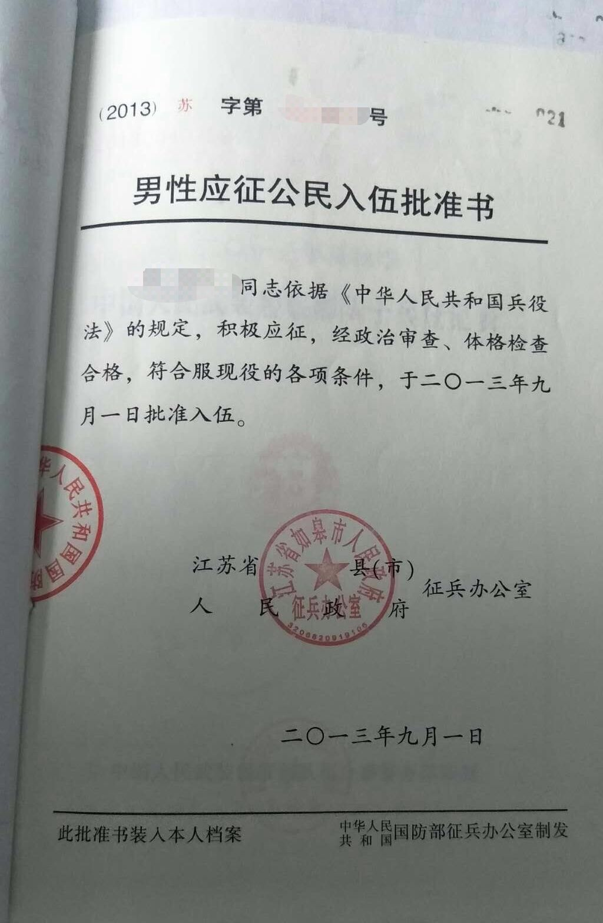
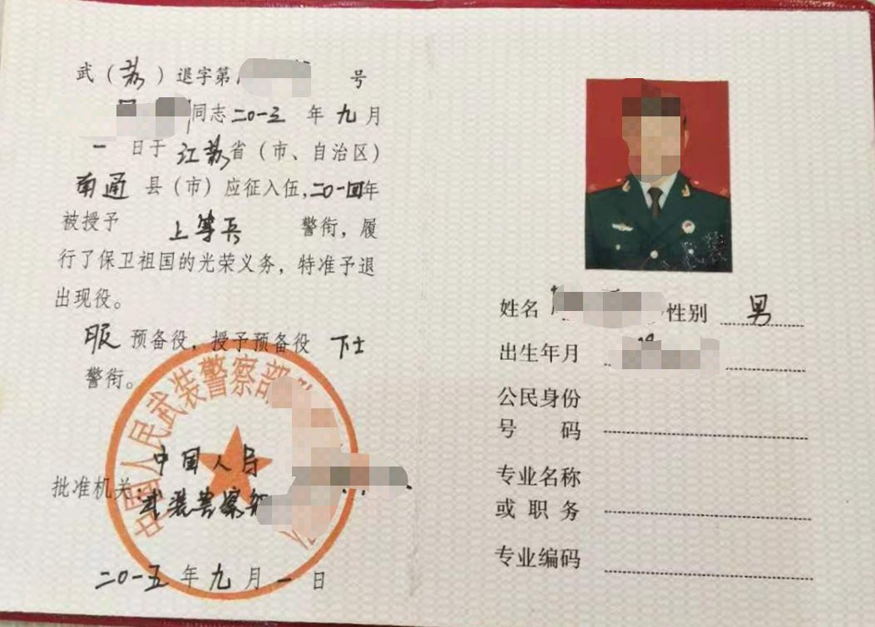
4. 上传学历、学籍证明材料
（1）网报时未通过学籍校验的，录取当年入学前可取得国家承认本科毕业证书的自学考试或网络教育考生，须提供由颁发毕业证书的教育机构或高校出具的成绩单（盖章）及届时能够毕业的证明原件照片。
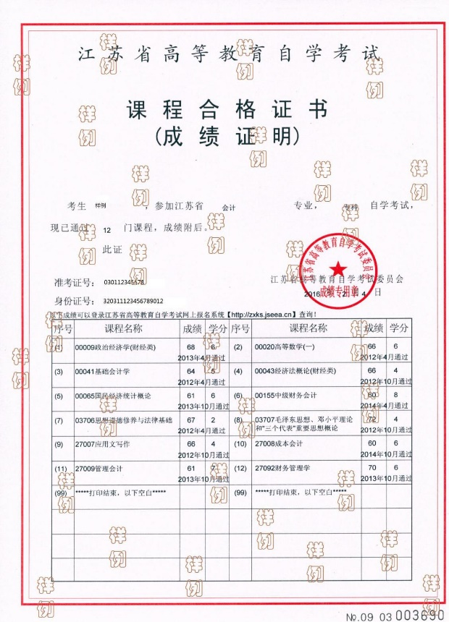
（2）网报时未通过学历（或学籍）校验的，请在学信网申请电子认证，并上传电子认证报告照片。教育部学历和学籍在线验证网址：http://www.chsi.com.cn/xlcx/rhsq.jsp，如无法在线验证，请申请认证报告：http://www.chsi.com.cn/xlrz/。

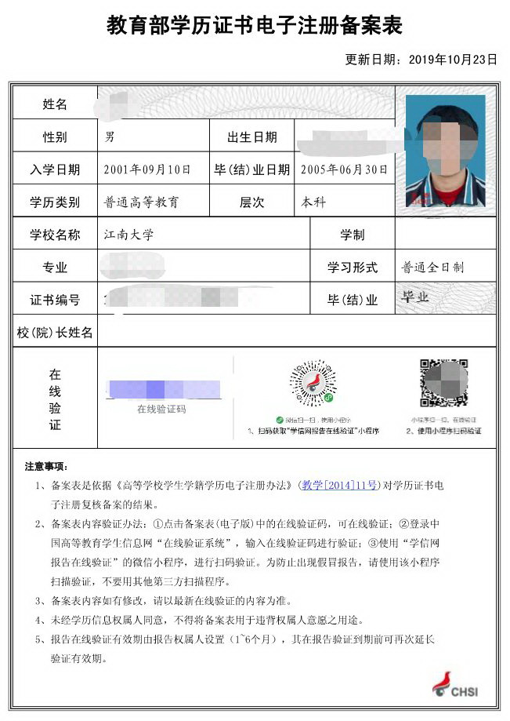
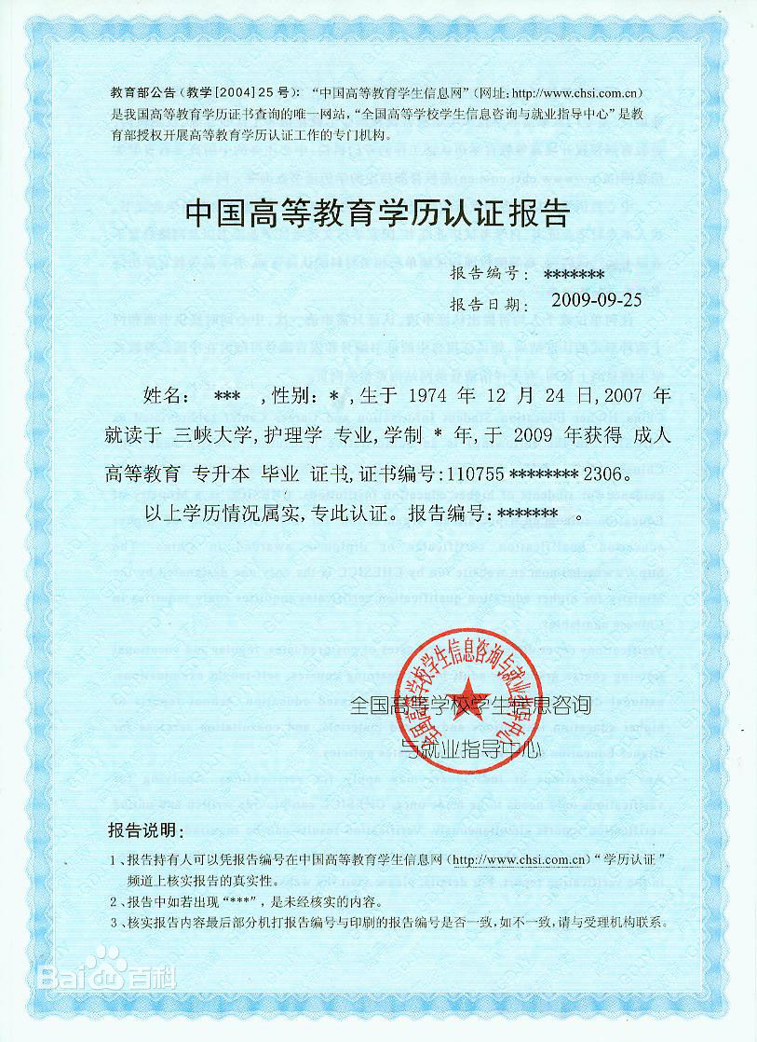
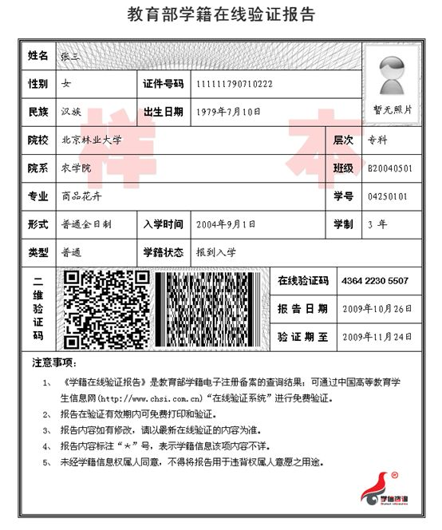
（3）在境外获得学历证书的考生需提供教育部留学服务中心出具的认证报告照片，认证报告上的12位在线验证码或7位认证编号必须清晰完整。
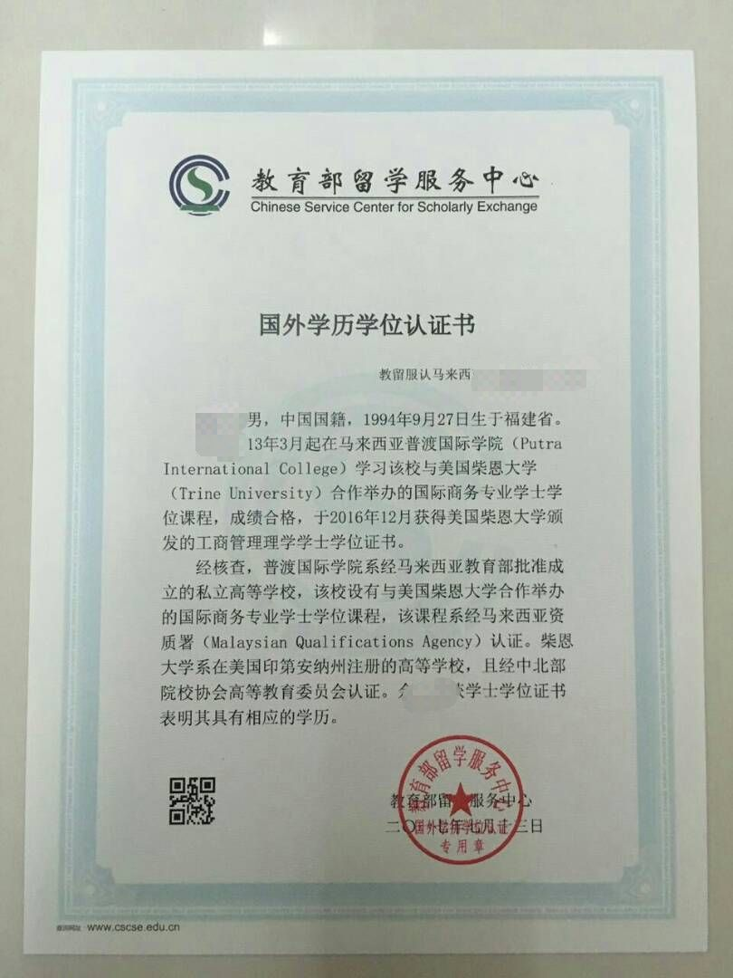
（4）因更改姓名或身份证号导致的学历（学籍）校验未通过的考生，除上传电子认证报告外，还须提供具有更改记录的户口簿（簿）或公安机关开具的相关证明原件照片。
（5）在校研究生，须提供由研究生就读单位培养部门出具的同意报考证明。
请务必谨慎上传符合上述全部要求的照片，否则会影响审核。
五、特别提醒
考生上传材料成功后，请等待审核并及时登录系统查看审核结果，如未通过审核，应根据提示重新提交相关材料。
准考证打印：考生自行于2019年12月14日-23日凭网报用户名和密码登陆研招网下载打印准考证（使用A4幅面白纸打印，正、反两面在使用期间不得涂改或书写）。
考试时间：2019年12月21日-22日。考生凭《准考证》及有效居民身份证参加考试。
★考生须确保填报及上传的所有信息的真实性，如有弄虚作假，一经发现，即取消其报名资格。
网上确认期间咨询地点：扬州市大学南路88号 扬州大学荷花池校区教学主楼918室
联系电话：0514-87979213

六、网上信息确认流程图
选择3213报考点
（已网报、已交费）

登陆系统

阅读考点公告
签订诚信承诺书

确认网报信息

1.必传:证件照、身份证照（正反）、手持身份证照；
2.应届生:驻扬高校学生证；
3.往届生:毕业证、学位证、扬州地区近三个月社保证明；
4.《报考点公告》要求的其它证明材料等；

请务必按照系统格式要求上传！

信息提交

七、网上信息确认工作人员操作指南
一、工作要求
1.信息审核：负责对报考点网报学生信息进行审核，符合确认要求的做通过处理；暂时不符合要求的退回并提示考生重新提交材料；不符合要求的不予确认。
2.信息修改：针对有效报名扬州大学报考点的考生（已交费且符合考点报考要求），因个人原因导致重要信息填错的进行信息修改（如姓名、身份证号、性别、学习方式等信息）。
3.现场咨询：现场张贴网上确认公告和操作说明（含二维码入口）；接待考生现场问题咨询，对考生提出的问题及时作出解答和说明；对于因个人原因无法完成网上确认到现场寻求帮助的考生，给与一定的指导。
4.电话咨询：接待考生电话咨询，对考生在电话中提出的问题及时作出解答和说明。
5.现场协调：负责现场人员安排、突发问题的处理等。
二、系统访问
1.锐捷登录：有线登录（无需登录密码）
2.登录网址：https://yz.chsi.com.cn/wsqr/stu/（学生端口）
https://yz.chsi.com.cn/wsqr/htgl/（管理端口）
3.登录密码：用户名-手机号码；登录密码：qr123456
三、信息审核
1.考生提交材料
2.网上确认审核

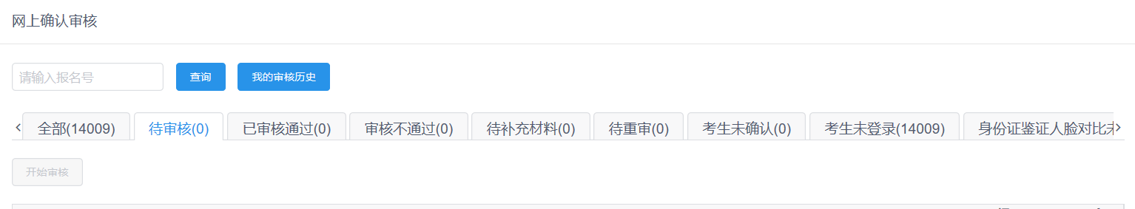
功能描述：用以审核网上确认考生的信息。
全部：所有确认方式标注为“网上确认”和标注为“现场确认”且现场确认审核通过的数据。
待审核：考生已在网上确认系统中确认并上传材料，等待报考点审核。
已审核通过：考生已在网上确认系统中确认并上传材料，且报考点审核通过。
审核不通过：考生已在网上确认系统中确认并上传材料，且报考点审核不通过。
待补充材料：考生已在网上确认系统中确认并上传材料，且报考点审核不通过并要求考生修改或补充确认材料。
待重审：考生已在网上确认系统中重新上传材料，等待报考点重新审核。
考生未确认：考生尚未在网上确认系统中确认。
点击待审核选项卡下的“开始审核”按钮，进入第一条待审核的考生详细信息页，下审核结论后系统自动跳到下一条需要审核的数据。用户也可以直接点击某条报名信息的“审核状态”进入该考生详细信息页审核。
- 信息审核介绍及操作说明
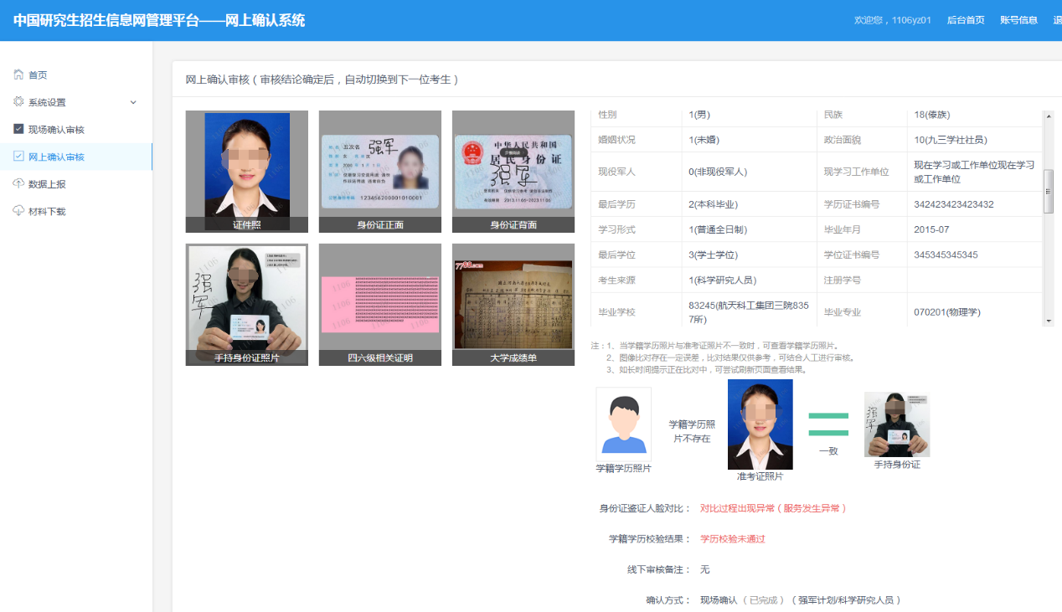
- 考生材料提交区：用于显示考生提交的图片信息，材料提交分为考生必传材料和考点自定义材料两个部分。
①必传材料：考生证件照、身份证正面照、身份证反面照、以及考生手持身份证照；
②自定义材料（一般）：驻扬高校应届生提供学生证照片；往届生提供学历学位证书（学位证书没有可不提交）、扬州户籍证明材料或在扬8/9/10三个月社保证明；
③自定义材料（特殊）：因学历或者学籍校验不通过的自考生（学历校验不通过）提供自考成绩单、应届生提供教育部学籍验证报告、往届生提供教育部注册学历备案表或学历验证报告、留学生提供教育部留学服务中心学历认证书、大学生士兵计划考生提供《公民应征入伍批准书》和《退出现役证》、因身份证变更或更名导致学历认证不通过的提供相关证明。
- 考生信息校验与审核：
考生详细信息页包括考生上传的材料，报名详情，照片比对结果、身份证件人脸对比结果、学籍学历校验结果以及审核状态等信息。在考生详细信息页，点击“审核通过”弹出确认提示框，点击“确定”审核通过。
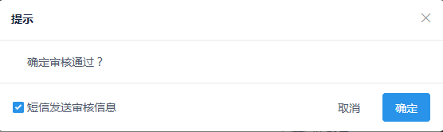

审核不通过：在考生详细信息页，点击“审核不通过”，选择审核原因后确定。原因将对考生显示。
补充材料：在考生详细信息页，点击“审核不通过”，设置补充材料截止时间并勾选允许考生修改材料后重审核。
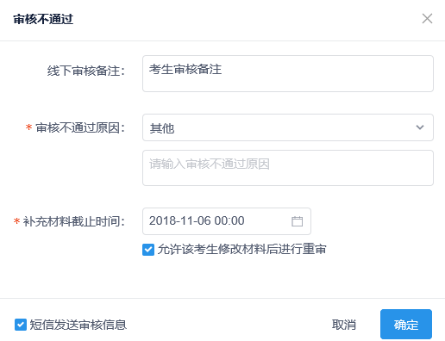

附录1：
2020年江苏省硕士研究生报考点设置
报考点代码 | 报考点名称 | 承接报考考生范围
3201 | 南京大学 | 南京地区报考该校的考生
3202 | 东南大学 | 南京地区报考该校的考生
3203 | 南京航空航天大学 | 南京地区报考该校的考生
3204 | 南京理工大学 | 南京地区报考该校、江苏省内除南京地区以外高校（不含苏州大学、江南大学、江苏师范大学、扬州大学）的考生
3205 | 南京工业大学 | 南京地区报考该校、南京审计大学的考生
3206 | 河海大学 | 南京地区报考该校的考生
3207 | 南京信息工程大学 | 南京地区报考该校的考生
3208 | 南京师范大学 | 南京地区报考该校、南京邮电大学、南京中医药大学的考生
3209 | 南京林业大学 | 南京地区报考该校、苏州大学、江南大学、南京医科大学、江苏师范大学、扬州大学、省内科研院所、中共江苏省委党校的考生
3210 | 南京农业大学 | 南京地区报考该校、南京体育学院的考生
3211 | 南京市教育招生考试院（原南京市招生委员会办公室） | 南京地区报考全国地方招生单位（不含江苏）、全国军队系统招生单位（含江苏）的考生
3212 | 江苏大学 | 镇江地区报考全国招生单位的考生
3213 | 扬州大学 | 扬州地区报考全国招生单位的考生
3214 | 苏州市教育考试院 | 苏州地区报考全国招生单位的考生
3215 | 无锡市教育考试院 | 无锡地区报考全国招生单位的考生
3216 | 常州大学 | 常州地区报考全国招生单位的考生
3217 | 中国矿业大学 | 徐州地区报考该校、江苏省外招生单位的考生
3218 | 江苏师范大学 | 徐州地区报考该校、江苏省内招生单位（不含中国矿业大学）的考生
3219 | 淮安市教育考试院 | 淮安地区报考全国招生单位的考生
3220 | 盐城市招生考试中心 | 盐城地区报考全国招生单位的考生
3221 | 连云港市教育考试院 | 连云港地区报考全国招生单位的考生
3222 | 南通市教育考试院 | 南通地区报考全国招生单位的考生
3223 | 泰州市高校招生办公室 | 泰州地区报考全国招生单位的考生
3224 | 宿迁市招生委员会办公室 | 宿迁地区报考全国招生单位的考生
3225 | 中国药科大学 | 南京地区报考该校的考生
3229 | 南京财经大学 | 南京地区报考该校的考生
3232 | 南京工程学院 | 南京地区报考该校、南京艺术学院的考生

